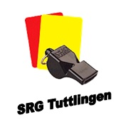

Einverständniserklärung der Eltern/Erziehungsberechtigten
zur Teilnahme am SR - Neulingskurs eines Minderjährigen

Ich bin damit einverstanden, dass mein Kind

Name: Klicken Sie hier, um Text einzugeben.

Vorname: Klicken Sie hier, um Text einzugeben.

Anschrift: Klicken Sie hier, um Text einzugeben.

Geburtsdatum: Klicken Sie hier, um Text einzugeben.

am Schiedsrichter - Neulingskurs 2018, teilnimmt.

Klicken Sie hier, um Text einzugeben.
Ort und Datum Unterschrift Erziehungsberechtigten

